CCP 2-24

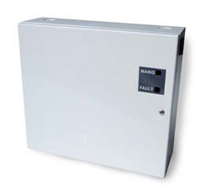

Champs d'application :
Autonomie des systèmes basse tension
Caractéristiques :
Caractéristiques modèles 12V | CCP 2-24
Tension d’alimentation | 220V 50Hz
Protection primaire | Fusible 315 mA
Témoin présence secteur | Vert en face avant
Tension de sortie | 27,6 V cc à vide
Courant disponible | 2:00 AM
Emplacement pour batterie | 1 x 7Ah non fournie
Protection sortie batterie | Fusible 200 mA
Témoin de défaut batterie | Rouge en face avant
Relais de défaut
Protection sortie utilisation | Fusible 2A
Hygrométrie | IP55
Poids | 5,5 kg
Dimensions | 250x220x80mm (hxlxp)
Colorie et matière | Métallique blanc
Auto protection du boitier | A l’ouverture

